管理体系审核记录表
过程与活动、  抽样计划 | 涉及  条款 | 受审核部门：生产部 主管领导：戴黎明 陪同人员：卢志芳 | 判定
 |  | 审核员：伍光华 审核时间：2023年03月09日 上午至2023年03月10日 上午
审核条款：QMS:5.3/6.2/6.3/7.1.3/7.1.4/8.1/8.3/8.5/9.1.3/10.1/10.2
EMS:5.3/6.2/6.1.2/6.1.4/8.1/8.2/10.1/10.2
OMS:5.3/6.2/6.1.2/6.1.4/8.1.1/8.1.2/8.1.3/8.2/10.1/10.2
询查部门及人员的职责和权限，是否与规定一致？ | QES5.3 | 查《管理手册》中的职能分配表和手册中规定：对职能部门和各类人员的职责和权限做了规定，同时制定了管理制度及职责汇编，通过对《管理手册》及管理制度及职责汇编等管理文件的发布，使各部门及岗位的职责和权限在公司内得到沟通，符合规定要求。  生产部部长戴黎明 ，另有生产计划员、技术员、设备维护员、技能工人等人员，具体负责基础设施管理、过程运行环境控制、产品实现过程的策划控制、生产和服务提供过程确认控制、标识和可追溯性控制、产品防护控制、变更控制、纠正措施控制、预防措施控制、危险源、环境因素识别及评价控制、目标指标和管理方案控制、运行控制、应急准备和响应控制等。  与生产部部长戴黎明 沟通，对本部门的主要工作及部门员工的职责和权限比较了解，基本符合。  询问设备维护员吕庭华，对其本岗位的职责和权限了解清楚，基本符合。 | Y
目标及其实现的策划总要求 | QES6.2 | 查有公司级管理目标，并按照部门对目标进行分解，有目标管理管理规定，规定了目标的分解及考核的具体方法。  2022年1-12月份生产部质量、环境、职业健康安全目标统计情况  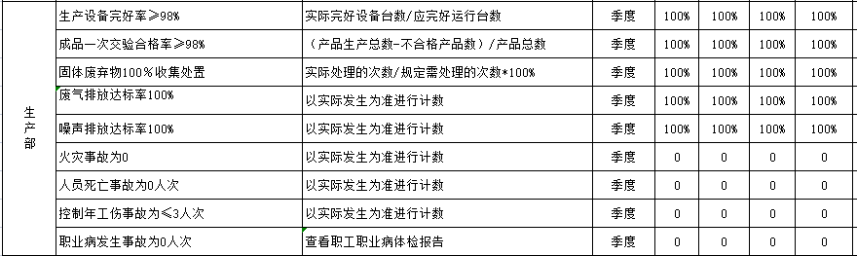  与方针一致，符合公司总的质量、环境、职业健康安全目标，2023年1月2日 ，傅斌进行了统计及目标实现分析，经查，达成目标，并将管理目标完成情况在公司会议上进行通报。 | Y
变更的策划 | Q6.3 | 总经理傅斌介绍：公司确定需要对管理体系进行变更时，应经策划并系统的实施。公司应考虑：  a) 变更目的及其潜在后果；b) 管理体系的完整性；c) 资源的可获得性；d) 责任和权限的分配与再分配。  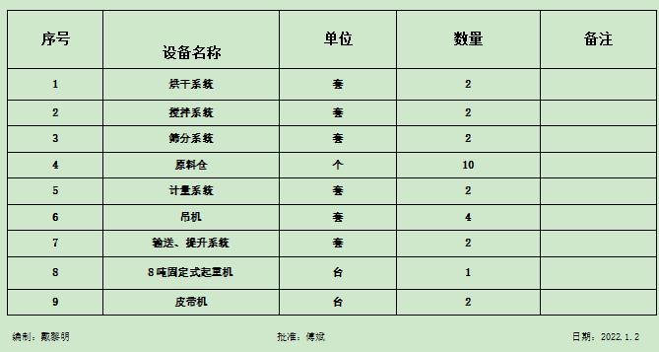  总经理傅斌介绍：公司目前QEO管理体系运行良好，对管理体系暂无变更的需求。 | Y
查现场基础设施（车间现场观察）(车队车辆管理) | Q7.1.3 | 查看《设备台账》生产设备有：  基本满足生产要求。  监测资源：水泥压力试验机、电热恒温干燥箱、电子天平、温湿度等，提供了校准证书（见附件）。（见质检检查记录）  办公设备：电脑、打印机、传真机、电话等。提供维修保养计划及记录，满足要求。  环保设施包括：垃圾桶、消防设施；  安全设施配置主要有：标识牌、灭火器、消防器材等，生产部定期维护与保养。  公司根据的需要，配备了行政办公用房及通讯、信息系统等基础设施， 并配备有办公桌椅，水电、空调、会议室、消防设施设备，并有电脑、打印机、电话、传真机、复印机等办公设备；满足办公需要。  查看设备检修单。  见：依照计划进行设备设施的升级、维护、更换、配备，相关设施配备和管理比较完善。  查：《设备检修单》，设备管理人：吕庭华，检修项目：制砂机，更换振动筛网，检修日期：2022年5月28日。  查：《设备检修单》，设备管理人：吕庭华，检修项目：码头吊机，加黄油、机油，检修日期：2022年8月15日。  查：《设备检修单》，设备管理人：吕庭华，检修项目：叉车，年检，检修日期：2022年4月30日。  查特种设备：叉车、吊机、车间储气罐附属的安全阀和压力表，均能提供有效检验报告。 | Y
过程运行环境（现场观察） | Q 7.1.4 | 策划并制定了《工作环境和管理要求》，现场观察办公区、生产车间环境卫生管理，工作场所布局合理，温湿度适宜，照明良好，满足办公需求。有“办公环境卫生管理制度”、“安全防火规定等规章制度”等规章制度。运行环境满足要求  经与主管人员交谈，其对本部门在本条款管理中的职责、分工和接口关系清楚掌握，基本符合文件要求。  公司定期举行旅游活动、体检，带薪休假等，已缓解员工的心理压力、过度疲劳等。  公司现场观察，公司办公场所和生产场所均环境良好，满足办公需要，无特殊环境要求。  现场观察：厂区设置有环境在线监测显示屏，反映实时PM2.5、风力、噪声等指标，配有喷淋、沉淀池等降尘环保设施，过程运行环境基本符合要求。 | Y
运行的策划和控制： | Q8.1 | - 范围：  Q：预拌砂浆（干混）绿色高性能混凝粘土，特种混凝粘土的生产  E：预拌砂浆（干混）绿色高性能混凝粘土，特种混凝粘土的生产所涉及场所的相关环境管理活动  O：预拌砂浆（干混）绿色高性能混凝粘土，特种混凝粘土的生产所涉及场所的相关职业健康安全管理活动  2、公司总目标：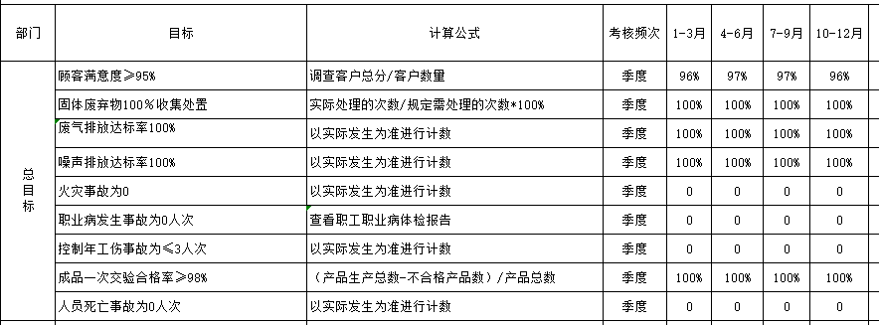  - 产品主要执行标准摘抄：  中华人民共和国消防法、中华人民共和国环境保护法、中华人民共和国安全生产法  GB23439-2017(混凝土的生产及销售)、普通混凝土配合比设计规程JGJ55-2011、普通混凝土拌和物性能试验方法标准GB/T50080、普通混凝土力学性能试验方法标准GB/T50081、普通混凝土长期性能和耐久性能试验方法标准GB/T50082  4、产品生产工艺：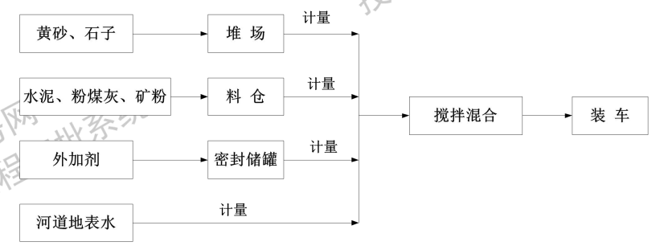  关键过程已经进行识别，详见8.5.1条款。  5、为实现产品质量目标配置了相应人员（如绿色高性能混凝粘土，特种混凝粘土的生产和销售服务人员：技术人员均为大专或以上学历、试验室人员持有操作作业证书、上岗前经过岗前培训，销售人员及生产人员均经过专业培训等)，  6、生产设备：见7.1.3记录条款。  监测资源：提供检定合格证书（见附件）。  办公设备：电脑、打印机、传真机、电话等。提供维修保养计划及记录，满足要求。  环保设施包括：垃圾桶、消防设施；  安全设施配置主要有：标识牌、灭火器、消防器材等，生产部定期维护与保养。  7、编制了相应的作业文件：  物料配比（称重）和搅拌（定时控制） 作业指导书  搅拌楼操作安全规程 、水泥检验规程、建筑用砂检验规程、砼外加剂试验方法、用于水泥和混凝土中的粉煤灰  粒化高炉矿渣粉性指数及流动比的测定、混凝士配合比设计实验规程、混凝土坍落度的测定、混凝土表观密度实验、普通砼力学性能实验、混凝土及原材料抽样方法、普通混凝土长期性能和耐久性实验方法标准  8.接收准则:依据验收交付规范、合同、相关标准、用户要求等进行接收，以保证交付的产品满足要求  9、记录：策划有委托设计合同、内部审核检查表、首末次会议记录、特殊过程确认记录、生产过程记录、检验记录等，基本满足产品实现需要。  目前策划基本充分。 | Y
产品和服务的设计和开发 | Q8.3 | 公司产品依据顾客要求按客户提供的样品等明确的产品设计要求进行加工，客户提供明确的技术参数及原料采购要求，生产和检验的要求均由客户方提供。企业不承担设计开发责任，不进行新产品设计和开发，设计开发责任由客户方承担，不适用8.3条款不影响本公司提供满足客户要求和适用法律法规要求的产品能力或责任的要求，此不适用是合理的，不适用后不影响本公司提供满足客户要求和适用法律法规要求。 | Y
服务提供的控制， | 8.5.1 | 生产部负责人：戴黎明。公司质量手册规定：生产部是生产和服务过程控制的归口管理部门，负责生产和服务过程控制监督和指导，作业指导书的提供，并负责生产所需的设备资源；负责过程设备和工作环境、生产安全、标识和可追溯性、产品防护以及交付后活动的管理和控制  （1）查2023年3月8-9日生产任务计划单表，3月8日生产C35预拌砂浆（干混）绿色高性能混凝粘土600方；3月9日生产C4特种混凝粘土40方。企业根据施工地要求供给生预拌砂浆（干混）绿色高性能混凝粘土，特种混凝粘土，包括：规格、数量、日期等。销售任务单等，生产部下发。同时查到了下发的物料配比（称重）、生产作业指导书和质量检验指导书。整条生产线由中控实施自动化操作，按照给出的配比进行计量搅拌。  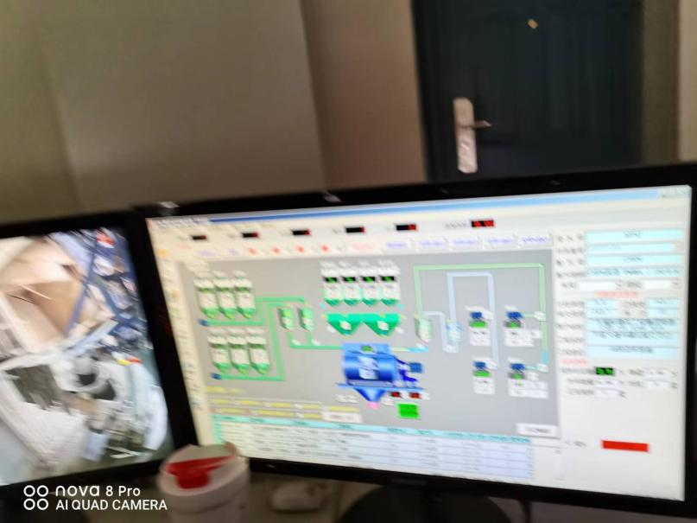  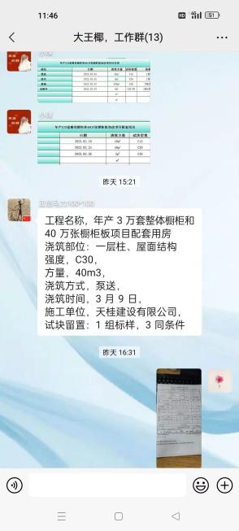  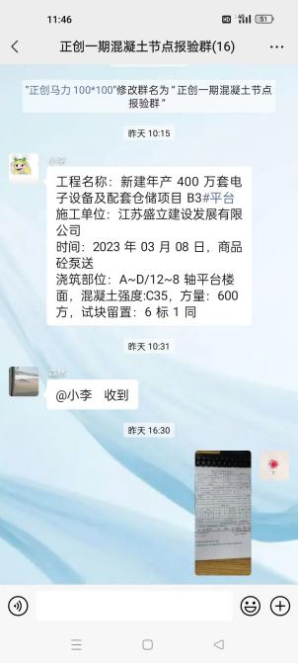  - 车间现场观察：  关键过程：按配合比要求计量（称重）和搅拌（定时控制）两个，原材料配方比按实验室确定并在系统中输入；搅拌时间以标号C15按30秒为准，标号越高搅拌时间稍长，以不超出40秒为规定；分别与混凝土搅拌系统操作工熟悉操作流程，操作手法娴熟，同时现场提供了作业指导书等；符合要求。  砂浆生产黄沙烘干要求水分≦0.5%，筛网孔径4.75/2.36/1.18mm,温度在105℃，烘干至恒重。其他工序与混凝土相同。  （3）市场调研、确定顾客的需求、确定产品的规格、性能、数量、送交采购、采购、根据销售部送交的产品信息和采购流程选择和评价供应商、确定供应商、将采购信息传达给供方、供应供货、对采购产品进行验证、验证合格后入库；库房：保管将合格产品进行登记入帐、进行必要的防护；销售：与客户进行沟通、将库房内的产品交付顾客、并提产品质量证明材料及其它售后服务条款、经顾客对产品进行确认、完成一次销售；  生产过程和最终检验规程，规定了检验项目、检验要求、质量记录等要求。 以上文件均为有效受控文件，并按其实施组织生产过程控制。  - 公司制定有：基础设施和工作环境控制程序规定了设备管理要求、设备的保养、设备的检修等内容。主要设备日常生产中能够保证质量和效率，配备的设备是适宜的。  “监视和测量设备台账”，包括水泥压力试验机、电热恒温干燥箱、电子天平、温湿度等检测设备/量具。根据重要程度和检测频次，每年校准一次，精度等附合要求，基本适宜。  （5）见证：设备维修记录，对混凝土搅拌系统、砂石分离机（污水处理）、配料机、皮带输送机、汽车泵 、制砂机 等按计划进行了维护，保养内容、保养记录等内容齐全。  机械类的重点做好特殊过程管控、仪器仪表类的关键过程为调试重点做好流量、位置等的调试指标；销售重点做好业务洽谈（谈话的方式方法内容等）。  （6）公司管理手册规定：关键过程：配比和搅拌两个，针对关键过程建立的控制文件，无需要确认的过程。  （7）查到：《进货检验记录》、《过程检验记录》、《成品检验报告》和检测报告包括各工序检测记录和成品检测项目内容及要求等。（过程/出厂检验标准：详见8.1条款）  部门每月组织对生产部工艺纪律的执行情况进行1-2次集中检查，平时随时由主管人员进行现场巡视和检查，对发现的问题对责任者进行处罚，保证了操作者严格按照工艺文件的要求和作业指导书进行操作和过程控制。  产品交付到客户后，由供销部归口负责，生产部接到供销部的销售合同，进行生产计划，生产部按计划进行生产。生产任务通知单有客户名称、工程名称、混凝土使用部位、设计强度等级、交货日期等。生产部负责人签字下发  产品交付后，供销部为归口部门，详见销售部检查表。 | Y
查组织的输出标识、状态标识的规定 | 8.5.2 | 生产部是标识和可追溯性的主管部门。  产品：以以订单、生产批号为标识进行跟踪  原料进货分区域，有原材料仓库、成品区，按区域进行标识存放  可追溯性：当有追溯性要求时，通过生产订单、生产批号的标识来完成追溯  生产部确保在产品实现过程中避免产品或其状态的混淆和误用，以及实现作业过程和产品质量的追溯。  生产部门负责标识产品过程标识和最终产品标识；  库管人员负责管理采购产品入厂待验、入库保管、发放的标识；  生产操作人员负责标识的识别及所操作工序记录的填写；  检验人员负责标识的检查及工序检验记录的填写。  在规定有可追溯性要求的场合（如让步接收、例外放行、顾客财产与最终产品等），对每件或每批产品进行唯一性标识，并做好记录。防止在实现过程中产品的混淆和误用，以及实现必要的产品追溯。  公司生产的产品如实施批次管理，做到：  a)实施批次管理的产品要分批投料、分批加工、检验、分批出厂，详细记录交付的数量、质量、操作者和检验者，并按规定保存；  b)产品的批次标识与原始记录保持一致；  c)产品出现质量问题时，能追溯产品交付前的情况和交付后的分布场所。  见现场标识有：合格、不合格、待检，对加工工序原材料、半成品、成品产品标识、状态标识实施情况进行了检查。质检员：卢志芳。 | Y
顾客或外部供方的财产 | 8.5.3 | 公司在生产服务过程中不涉及顾客提供的任何产品、知识产权。顾客的个人信息，公司将其作为商业秘密，做到不外泄，经询问，无顾客的个人信息丢失和泄漏情况发生  公司对顾客的私人信息或有关技术要求均通过专用硬盘区域和配置的专用档案柜予以保存，确保了顾客信息的丢失和泄漏。  公司涉及的顾客财产主要顾客付款未提货的产品。至体系建立以来未发生过顾客财产。 | Y
防护 | Q8.5.4 | 查看车间现场，产品放置在规定的区域，避免日晒、雨淋等，现场查看，产品的防护基本符合要求。  编制了产品防护包装规定，如果有特殊要求的根据顾客要求和合同进行包装，产品在搬运过程中规定轻搬轻放，专区分类存放。 | Y
交付后的活动 | Q8.5.5 | 与该部门负责人交流，该公司根据顾客交付后一周内进行电话进行顾客回访，无不满意情况发生，但未保留相关记录，该公司交付后主要是通过对客户人员进行技术培训、技术指导，同时跟踪项目进度、顾客回访、顾客反馈、顾客满意度调查等形式进行。  体系运行至今无顾客不良反馈。 | Y
更改的控制 | Q8.5.6 | 对生产服务提供的更改进行必要的评审和控制，以确保稳定的符合要求。  组织保留形成文件的信息，包括有关更改评审结果、授权进行更改的人员以及根据评审所采取的必要措施。  经询问，目前无生产的变更。 | Y
监视、测量、分析、评价 | Q9.1.3 | 1、 查到《管理手册》，规定了有关数据分析评价的内容，符合标准要求。  负责人回答：对数据分析评价的方法和内容进行规定。经了解，试验室（质检）常用数据分析方法主要有直方图、因果分析、鱼刺图、排列图、对策表等法。所收集信息包括材料供方、顾客满意率、产品质量等。  2、 查到《分析报告》，对产品的质量情况、顾客满意度情况、体系的绩效和有效性、措施的有效性、外部供方的绩效、改进需求等进行数据总结，采用直方图、因果分析、鱼刺图、排列图、对策表等方法进行分析。  查到目标指标的完成情况，形成了相关的材料证实，并输入到了管理评审中。  以上统计技术的应用和数据分析的实施情况证实，基本符合标准要求，均实施了有效性的评价，通过数据分析，为质量管理体系有关过程的改进提供机会。
环境因素的识别、评价；危险源辨识、风险评价和控制措施的确定 | ES6.1.2  ES6.1.4 | 生产部部长戴黎明述：公司制订《环境因素识别与评价控制程序》和《危险源识别与风险评价控制程序》，生产部根据预拌砂浆（干混）绿色高性能混凝粘土，特种混凝粘土过程及工作特点对涉及的环境因素、危险源进行了识别和辨识。  在公司编制的”环境因素识别与评价控制程序”中，对环境因素识别和评价的目的、职责、工作程序和记录的要求均有明确的规定。  查到《环境因素识别评价表》：已识别生产部的环境因素产生过程包括：原材料进场、砂石上料、混凝土搅拌、设备、空压机、混凝土运输、设备维修、办公用车的使用等过程中粉尘的排放，噪声的排放，能源的消耗，废水、废渣的排放、固废的废弃等，在环境评价过程中考虑到环境影响、三种时态和三种状态等。使用分级评分的方式。基本合理。  参加环境因素辨识和评价人员： 编制 生产部 审批 吴忠华 批准：傅斌 日期：2022年3月20日  查到《重要环境因素清单》已识别重要环境因素包括：粉尘的排放、噪声、固废和废水的排放，明确的控制措施和责任部门，  基本合理。  查到《危险源辨识与评价一览表》，内容有：作业活动名称、潜在危险因素、时态、状态、可导致事故、可采取控制措施、危险发生的可能性L、损失后果C、频繁程度E、等。识别出生产技术部（包括车队）危险源有：触电、火灾、机械伤害、听力损害、爆炸、高空坠落、中毒、职业病、人身伤害等。优先控制风险采用“LEC”方法进行评价。提供《不可接受风险清单》有：职业病；高空坠落；运输伤亡、触电、机械伤害、火灾、灼伤等，并制定有控制措施。  编制 生产部 审批 吴忠华 批准：傅斌 日期：2022年3月10日 。以上危险源识别基本全面、无遗漏，评价基本合理。 | Y
环境和职业健康安全运行控制 | E8.1  S8.1.2  S8.1.3 | 重要环境因素的控制，依据公司的相关规定：节能降耗控制程序、废弃物控制程序、大气污染防治控制程序、噪声控制程序、消防管理控制程序等；  - 废水控制：生产废水为搅拌车、搅拌机等设备清洁废水及砂石分离过程产生的废水，生产废水经沉淀池收集后回用，不外排。生活废水混流，经化粪池处理达到《污水综合排放标准》（GB8978-1996）表4三级标准后经规范化排污口排入市政管网。  - 噪声控制：企业采取优化厂区平面布置，合理布置高噪声设备，对高噪声设备采取隔声、消声、减振及置于相对封闭的厂房内等措施，并对厂区进行绿化等措施降低噪声对周围环境的影响。  - 废气控制：公司的生产设有属于密闭设备，自动化程度高，原料为颗粒状，在生产过程中不产生粉尘及废气，生产中的废气及粉尘为清扫地面产生的灰尘，公司采取降尘洒水，通风的办法。见附件环境监测报告  4）固废控制：  除尘器及车间收集的粉尘作为原料回用于生产；砂石泥浆及沉淀池污泥堆放于厂区堆场，作为厂区地面基础设施材料综合利用，后期经干化后运至垃圾填埋场填埋，生活垃圾集中收集后由环卫部门定期清运。工业危险固废有废机油、废机油桶等，通过建危废库收集、签定危废处罚合同进行管理，现场察看，符合要求。  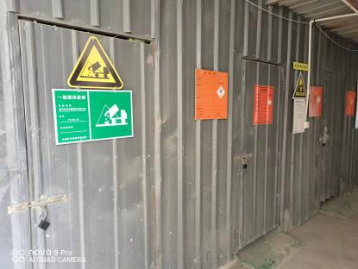  5）能资源管理：公司规定人走灯灭，人走关水等节能节水措施，并互相监督  6）火灾事故预防：公司配备有灭火器等消防设施，有应急预案，相关人员经过培训。  7）触电：公司专人负责对电箱进行检查和维保，电气线路防护，措施到位。  8）机械伤害：车间悬挂操作规程，人员经过培训，设备定期保养  9）触电：电箱均有防触电标识，人员经过培训  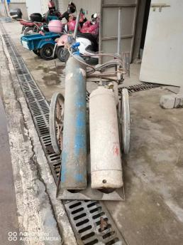  公司每年请第三方对三废进行了检测，提供了2022年11月18日检测单位：嘉兴威正检测服务有限公司的检测报告，结果为达标排放。  提供人员社保清单：  公司制定了安全生产责任属，制定了安全目标考核制定.  提供员工体检清单  提供员工个人防护清单  现场检查发现维修用的氧气瓶和乙炔瓶未按要求摆放，开具了不符合。 | N
应急准备和响应 | ES8.2 | - 企业编制有《应急准备和响应控制程序》（编号：YYJN-CX-08-2021），对应急准备和响应控制的目的，范围职责和工作程序等作出了规定。  - 负责人介绍企业的有限空间作业场所较多，存在较大的安全隐患。企业针对有限空间作业列出了清单，制定了各作业场所的有限空间作业的管控措施，并编制有《受限空间粉尘窒息淹溺事故现场处置方案》。  - 负责人介绍，生产部于2022年4月20日在建材沉淀池进行了受限空间粉尘窒息淹溺事故现场处置方案的应急演练，公司其他各部门参加了演练。查见有《有限空间作业安全教育培训记录》、《应急演练签到表》、《应急预案演练记录》、演练现场照片、《应急预案演练总结报告》。  上述资料已存于E盘。 | Y
总则 | QEO10.1 | 查公司在建立、实施管理体系中：  a.制订各种控制程序文件；  b.通过内审、管理评审评价管理体系的符合性；  c.通过职业健康安全绩效的监视测量评价销售服务过程涉及环境管理的符合性；通过日常数据分析，采取纠正、预防措施，达到持续改进目的。 | Y
不符合和纠正措施 | QEO10.2 | 制定了《事故、事件、不符合管理程序》、《纠正与预防措施控制程序》，内容基本符合标准要求。  对日常工作检查，管理评审，内审，其他考评，合规性评价发现的不符合及安全事件采取纠正，防止事态发展，进行原因分析，采取必要的纠正预防措施，防止事件的发生、再发生。  对管理评审、内审提出的不符合及改进要求，进行原因分析，制定了具体措施，目前已实施完成。 | Y

说明：不符合标注N

管理体系审核记录表
过程与活动、  抽样计划 | 涉及  条款 | 受审核部门：质检部 主管领导：戴宇风 陪同人员：卢志芳 | 判定
 |  | 审核员： 伍光华 审核时间：2023年3月10-11日
审核条款：
QMS:5.3/6.2/7.1.5/8.6/8.7
EMS:5.3/6.2/6.1.2/6.1.4/8.1/8.2
OMS:5.3/6.2/6.1.2/6.1.4/8.1.2/8.2
询查部门及人员的职责和权限 | QES5.3 | 查《管理手册》中的职能分配表和手册中规定：对职能部门和各类人员的职责和权限做了规定，同时制定了部门职责及员工岗位说明书，符合规定要求。  技术部主管领导：戴宇风，另有实验员、检验员，具体负责产品检验与试验、不合格品控制与处理、产品放行、纠正措施控制、预防措施控制、危险源、环境因素识别及评价控制、目标指标和管理方案控制、运行控制、应急准备和响应控制、日常办公活动等，  现场与实验室主管领导戴宇风沟通，对本部门的责和权限比较了解，基本符合。 | Y
目标及其实现的策划总要求 | QES6.2  6.1.4 | 公司目标管理规定，规定了目标的分解及考核的具体方法，公司对质量目标进行了分解，  部门目标  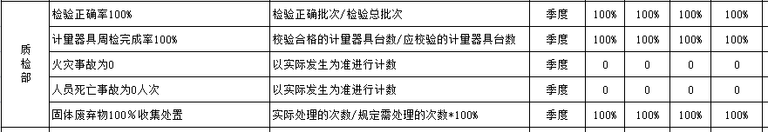与方针一致，符合公司总的质量、环境、职业健康安全目标，2023年1月2日 ，傅斌进行了统计及目标实现分析，经查，达成目标，并将管理目标完成情况在公司会议上进行通报。  涉及质检部质量的管理方案：  提供了 《质量目标管理方案》， 管理方案内容包括如下：环境目标、环境指标、管理措施、完成时间、责任部门等内容。具有一定的可操作性。  抽查检验正确率100%和计量器具周检完成率100%的实施情况  采取措施如下：1、对人员进行相应岗前培训，确保计量器具的正确使用。定期对检验员能力评定。  - 编制计量器具校准计划，对计量器具定期委外校准。  安全、环境的管理方案与办公室相同，见办公室6.1.4条款。 | Y
监视、测量设备 | Q7.1.5 | 监测资源：查到“计量器具/监视设备台账”，见恒加载水泥压力试验机、砂浆渗透仪、电热恒温干燥箱、水泥标准负压筛、水泥胶砂流动度测定仪、新标准方孔砂石筛、电动抗折试验机、电子拉力试验机、电子天平、水泥（恒温恒湿标准养护）、电子汽车衡等。  抽查检定（校准）证书：  提供嘉兴市方准检测有限公司对电热恒温干燥箱检测报告，证书编号：FZ2022050846，规格DHG101-2，检测日期2022年5月19日  提供嘉兴市方准检测有限公司对电子天平检测报告，证书编号：FZ2022050878，规格JA5001，检测日期2022年5月19日  提供嘉兴市方准检测有限公司对电液式压力试验机检测报告，证书编号：FZ2022050868，规格TSY-2000，检测日期2022年5月19日  提供嘉兴市方准检测有限公司对恒加载水泥压力试验机检测报告，证书编号：FZ2022050867，规格YAW-300，检测日期2022年5月19日  提供苏州方圆仪器设备校准检测有限公司对干湿温度计校准证书，证书编号：热湿字校2022JX3693，规格-40至50℃，0-100%RH，校准日期2022年5月19日  提供苏州方圆仪器设备校准检测有限公司对温湿度计校准证书，证书编号：热湿字校2022JX3692，规格-30至50℃，0-100%RH，校准日期2022年5月19日  监视和测量资源搬运、储存维护满足要求，状态标识符合要求。  负责人介绍：监视和测量设备由检查员负责保管、使用，确保了仪器的正常使用。试验室人员有操作自核，持证上岗，人员证书见附件。 | Y
产品的服务和放行 | Q8.6  S 8.1.4 | 公司制定有：过程/产品服务的监视和测量控制程序对工作程序、检验分类、采购产品、半成品、成品检验和检验记录等做出了明确规定。质检部根据产品实现过程监视和测量策划的结果，按体系文件、公司规定确定的监视和测量点进行监视和测量作好监测记录，实施进货、过程和最终（成品）检验，并保持记录。见证：1、原材料进货检验规程、过程和最终（成品）检验规程，规定了检验项目、工作程序、记录要求、最终检验项目及标准等。编制：曾爱雄。审批：曾超荣。  以上文件，由实验结合不同产品制定并执行。  - 查进货检验记录:--抽查进货检验记录和库房入库单  抽1：  产品名称 外加剂 型号规格ZWL-A  生产厂家 浙江五龙 生产日期 2023.2.27  检验项目 规格值 测试值  固含量 6.0±1.0 5.8  密度 1.012±0.020 1.0  净浆流动度 ≧240 245.0  减水率 20-30 26  验证结论：符合GB8076要求  检验员：卢志芳 日期：2023.2.27 校核：黄清林 日期：2023.2.27  抽2  原材料(外购件) 验证/检验记录  产品名称 砂 型号规格 细砂  生产厂家 上海 生产日期 2023.24  检验项目 规格值 测试值  细度模块 2.8  表观密度试验 2560kg/m3  堆积密度试验 1400 1460kg/m3  含泥量试验 ≤3.0% 2.1%  泥块含量试验 ≤1.0% 0.5%  验证结论：符合JGT52要求  检验员：卢志芳 日期：2023.2.24 校核：黄清林 日期：2023.2.24  抽3  原材料(外购件) 验证/检验记录  产品名称 碎石 型号规格  生产厂家 荆门 生产日期 2023.2.28  检验项目 规格值 测试值  表观密度试验 2520kg/m3  堆积密度试验 ≥1350 1410kg/m3  含泥量试验 ≤1.0 0.6%  泥块含量试验 ≤0.2 0.2%  针片状颗粒 ≤10% 8%  验证结论：符合JGT52要求  检验员：卢志芳 日期：2023.2.28 校核：黄清林 日期：2023.2.28  抽4  原材料(外购件) 验证/检验记录  产品名称 水泥 型号规格42.5  生产厂家 南方 生产日期 2023.2.8  检验项目 规格值 测试值  抗析强度 ≥4.0 6.2mpa  抗压强度 ≥17 30 mpa  验证结论：合格  检验员：卢志芳 日期：2023.3.8 校核：黄清林 日期：2023.3.8  抽5  原材料(外购件) 验证/检验记录  产品名称 粉煤灰 型号规格 二级  生产厂家 嘉兴电厂 生产日期 2023.2.25  检验项目 规格值 测试值  细度 ≤30 20.4  需水量比 ≤105 98.0  烧失量 ≤8 2.9  含水量 ≤1 0.3  验证结论：合格  验证结论：符合JGT52要求  检验员：卢志芳 日期：2023.2.25 校核：黄清林 日期：2023.2.25  原材料经检测过磅后，由库管吴忠华验收签字，存放在指定堆场。  抽查三份（碱水剂、煤灰、水泥）第三方对原材料的检验报告  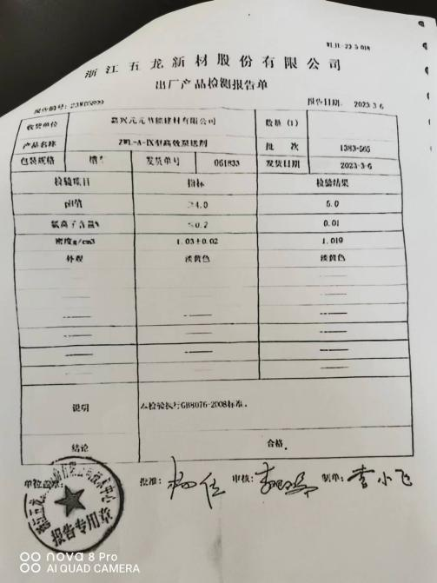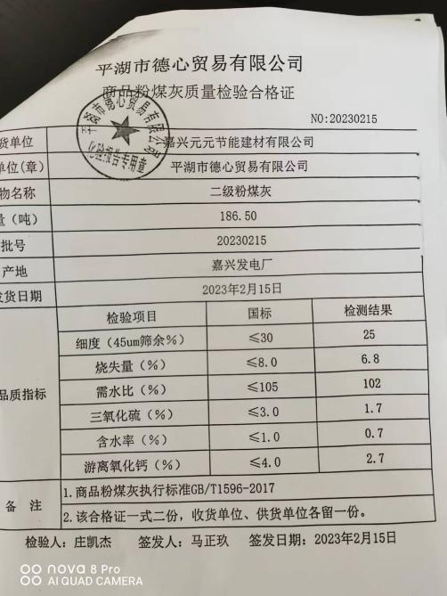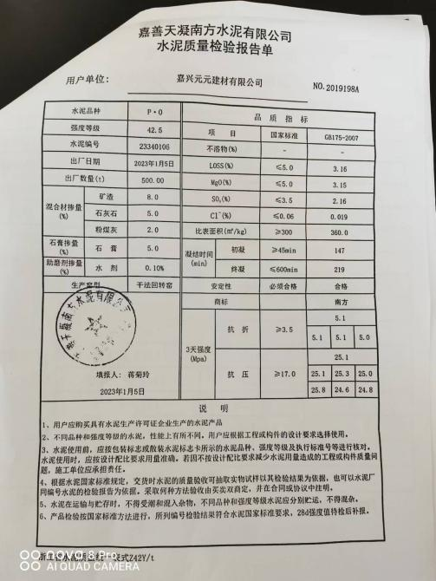  采购进货检验中发现的不合格品，由采购部负责退回供应商，目前，公司的供应商比较稳定，产品质量达到公司的质量要求，未出现采购不合格的情况。  - 过程/出厂检验标准：  混凝土搅拌系统生产操作作业规程、混凝土搅拌系统洗机操作作业规程  混凝土搅拌系统配料、称量作业规程（包括配料参数设定、配料秤标定）  混凝土搅拌系统 软件调用、维护、搅拌主机操作规程（维护、保养）  外加剂泵操作规程、污水处理系统维护、预拌混凝土 GB14902、混凝土质量控制标准 GB50164  混凝土强度检验评定标准 GB/T 50107、普通混凝土配合比设计规程JGJ55-2011  普通混凝土拌和物性能试验方法标准GB/T50080、普通混凝土力学性能试验方法标准GB/T50081  普通混凝土长期性能和耐久性能试验方法标准GB/T50082、建筑用卵石、碎石检验规程  砼外加剂试验方法、砼外加剂匀质性试验方法、用于水泥和混凝土中的粉煤灰  粒化高炉矿渣粉性指数及流动比的测定、混凝士配合比设计实验规程、混凝土坍落度的测定、  混凝土表观密度实验、普通砼力学性能实验、混凝土及原材料抽样方法、普通混凝土长期性能和耐久性实验方法标准、GB/T25181-2019等。  抽混凝土配合比通知单，工程名称：洪合镇机场安置区域，使用部位：垫层，设计强度等级：C15，检验结果：21.6MPA（抗压强度值）  抽混凝土配合比通知单，工程名称：速八科技有限公司，使用部位：车间垫层，设计强度等级：C20，检验结果：26.6MPA（抗压强度值）  抽混凝土配合比通知单，工程名称：生产及仓储中心，使用部位：一层二次结构，设计强度等级：C25，检验结果：33.2MPA（抗压强度值）  抽混凝土配合比通知单，工程名称：生产及仓储中心，使用部位：楼面，设计强度等级：C30，检验结果：38.2MPA（抗压强度值）  抽混凝土配合比通知单，工程名称：生产及仓储中心，使用部位：轴基础，设计强度等级：C35，检验结果：43.2MPA（抗压强度值）  砂浆过程控制：对黄沙、烘干、筛分、配料、搅拌进行控制，见过程控制记录：  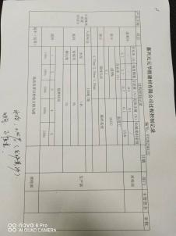  3、查混凝土生产实现关键过程——混凝土配比设计检验；砂浆性能原始检验记录  抽1 标准依据：JGJ55-2011 检验设备：数显压力试验机JYE- 2000等， 检验环境温度：20℃ 养护方法：标养  同时还抽查了相对应的混凝土配合比设计检验原始记录和砂浆性能原始检验记录，基本符合要求。  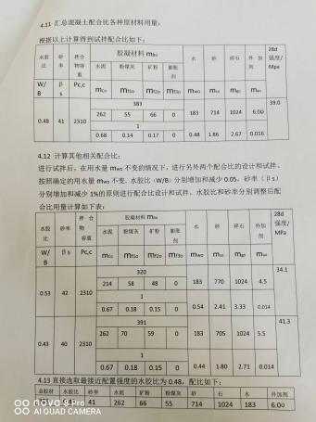  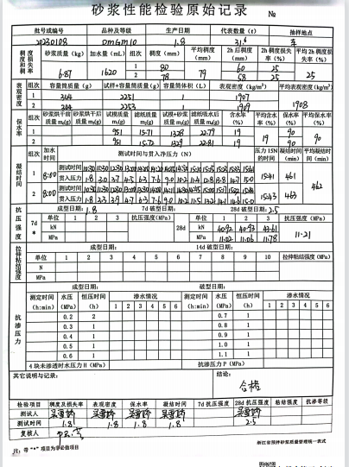  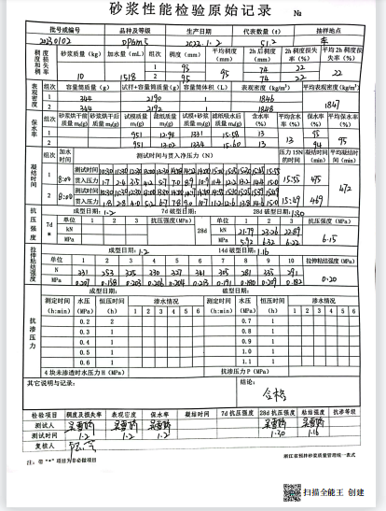  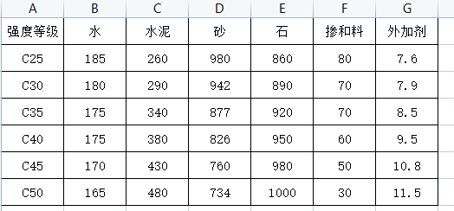  4、抽查出厂检验记录（混凝土、砂浆合格证）  抽1 执行标准：GB/T14902.GB/T50107 检验日期：2023年3月9日  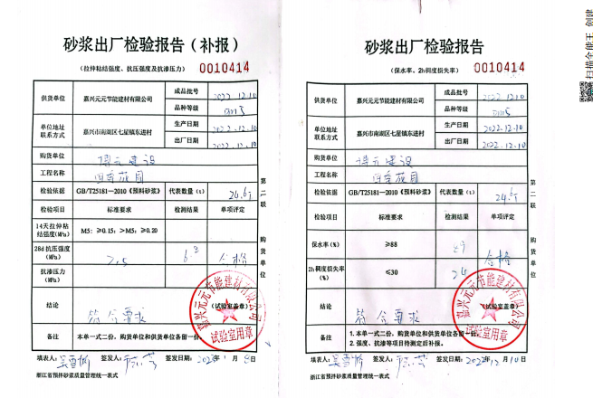  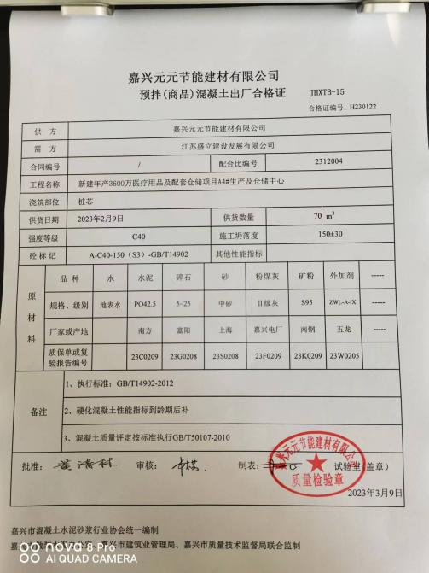  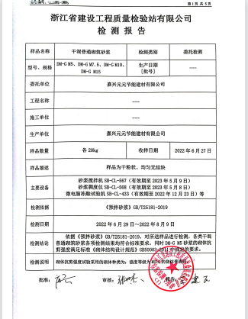  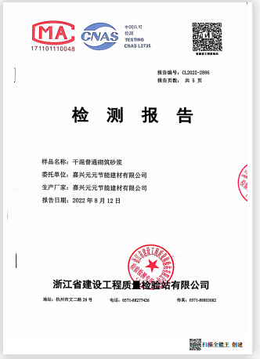  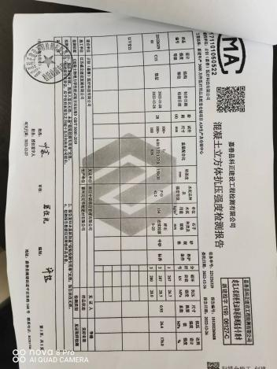  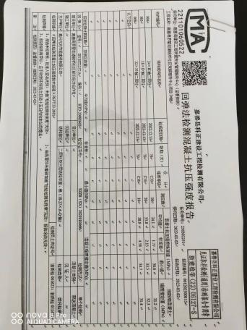  5、第三方检验报告：  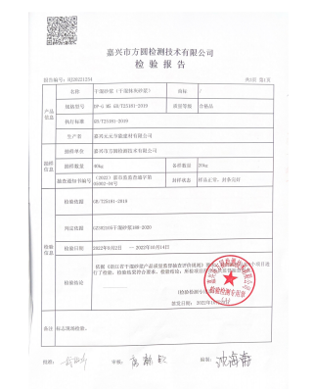  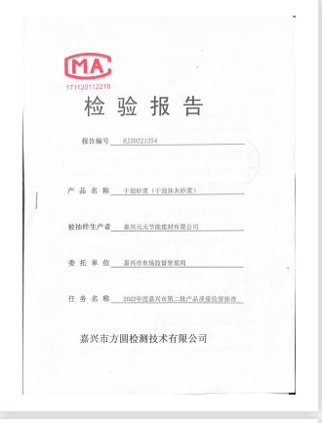  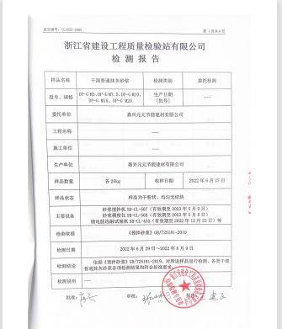  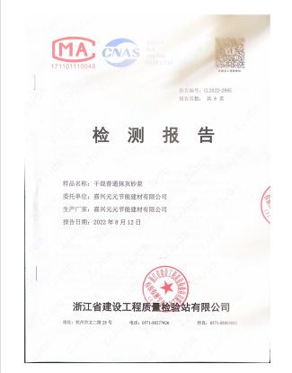  产品交付后，供销部为归口部门，详见供销部检查表。 | Y
不合格输出的控制 | Q8.7 | 1、公司制定有《不合格品控制程序》，以实施对生产全过程不合格品处置的控制。生产过程中未发现不合格，倘若发生，执行《不合格品控制程序》。  采购材料发现不合格时，通知采购人员，对不合格的采购材料进行隔离，一般情况下进行退货处理，未发生过让步使用的情况。  2、 经了解，未发生让步接收的情况。  3、经了解，目前尚未发生交付后或使用后才发现的产品不合格情况
环境因素的识别、评价； | ES6.1.2 | 公司制订《环境因素识别与评价控制程序》和《危险源识别与风险评价控制程序》，质检部根据混凝土生产过程及工作特点对涉及的环境因素、危险源进行了识别和辨识。  在公司编制的”环境因素识别与评价控制程序”中，对环境因素识别和评价的目的、职责、工作程序和记录的要求均有明确的规定。  查到《环境因素识别评价表》：已识别质检部）的环境因素产生过程包括：原材料进场、砂石上料、混凝土搅拌、设备、空压机、混凝土运输、设备维修、办公用车的使用等过程中粉尘的排放，噪声的排放，能源的消耗，废水、废渣的排放、固废的废弃等，在环境评价过程中考虑到环境影响、三种时态和三种状态等。使用分级评分的方式。基本合理。  参加环境因素辨识和评价人员： 编制 戴宇风 批准：傅斌 日期：2022年3月20日  查到《重要环境因素清单》已识别重要环境因素包括：粉尘的排放、噪声的排放，明确的控制措施和责任部门，  基本合理。  查到《危险源辨识与评价一览表》，内容有：作业活动名称、潜在危险因素、时态、状态、可导致事故、可采取控制措施、危险发生的可能性L、损失后果C、频繁程度E、等。识别出生产技术部（包括车队）危险源有：触电、火灾、机械伤害、听力损害、爆炸、高空坠落、中毒、职业病、人身伤害等。优先控制风险采用“LEC”方法进行评价。提供《不可接受风险清单》有：职业病；高空坠落；运输伤亡、触电、机械伤害、火灾，并制定有控制措施。  评价人： 编制 戴宇风 批准：傅斌 日期：2022年3月20日  。以上危险源识别基本全面、无遗漏，评价基本合理。
环境和职业健康安全运行控制 | E8.1  S8.1.2 | 重要环境因素的控制，依据公司的相关规定：节能降耗控制程序、废弃物控制程序、大气污染防治控制程序、噪声控制程序、消防管理控制程序等；  - 废水控制：生产废水为搅拌车、搅拌机等设备清洁废水及砂石分离过程产生的废水，生产废水经沉淀池收集后回用，不外排。生活废水经化粪池处理达到《污水综合排放标准》（GB8978-1996）表4三级标准后经规范化排污口排入市政管网，进入镇管网处理。  - 噪声控制：企业采取优化厂区平面布置，合理布置高噪声设备，对高噪声设备采取隔声、消声、减振及置于相对封闭的厂房内等措施，并对厂区进行绿化等措施降低噪声对周围环境的影响。  - 废气控制：公司的生产设有属于密闭设备，自动化程度高，原料为颗粒状，在生产过程中不产生粉尘及废气，生产中的废气及粉尘为清扫地面产生的灰尘，公司采取降尘洒水，通风的办法。见附件环境监测报告  4）固废控制：  除尘器及车间收集的粉尘作为原料回用于生产；砂石泥浆及沉淀池污泥堆放于厂区堆场，作为厂区地面基础设施材料综合利用，后期经干化后运至垃圾填埋场填埋，生活垃圾集中收集后由环卫部门定期清运。  5）能资源管理：公司规定人走灯灭，人走关水等节能节水措施，并互相监督  6）火灾事故预防：公司配备有灭火器等消防设施，有应急预案，相关人员经过培训。  7）触电：公司专人负责对电箱进行检查和维保，电气线路防护，措施到位。  8）机械伤害：车间悬挂操作规程，人员经过培训，设备定期保养  9）触电：电箱均有防触电标识，人员经过培训  提供人员社保清单：  公司制定了安全生产责任属，制定了安全目标考核制定.  提供员工体检清单  提供员工个人防护清单  运行控制基本满足要求。
应急准备和响应 | ES8.2 | - 企业编制有《应急准备和响应控制程序》（编号：YYJN-CX-08-2021），对应急准备和响应控制的目的，范围职责和工作程序等作出了规定。  - 负责人介绍，生产部于2022年4月20日在建材沉淀池进行了受限空间粉尘窒息淹溺事故现场处置方案的应急演练，质检部参加了演练。

说明：不符合标注N

